בבית המשפט המחוזי מרכז עת"מ 17/______
בשבתו כבית משפט לעניינים מנהליים

העותרת: רגבים, ע.ר. 580460319
באמצעות עו"ד בועז ארזי
ת.ד. 44439, ירושלים, 9144302
טל': 02-6560303, פקס: 02-6560363

- נ ג ד -

המשיבה: 1. הועדה המקומית לתכנון ובניה קסם
כפר קאסם, ת.ד. 49940

2. המחזיק במבנים (זהותו לא ידועה)

עתירה מנהלית
זוהי עתירה מנהלית לפיה יתבקש בית המשפט הנכבד להורות למשיבה לנקוט, בתוך זמן קצר, בכל ההליכים העומדים לרשותה לשם אכיפת דיני התכנון והבניה כלפי מקבץ מבנים מסחריים בלתי חוקיים אשר נבנו בשטח עליו אחראית המשיבה, ממערב לכפר ג'לג'וליה, ובכלל זה:
- הוצאה ואכיפה של צווים מנהליים.
- נקיטה בהליכים פליליים ולרבות הגשת כתב אישום כנגד העבריינים.
- הוצאה ואכיפה של צווים שיפוטיים.
- הריסת המבנים והשבת המצב לקדמותו – תוך זמן סביר מעת הוצאת צו ההריסה.
להלן תצלום אויר עליו מסומן מקבץ המבנים הבלתי חוקיים נשוא העתירה וכן צילום אחד המבנים במקבץ:
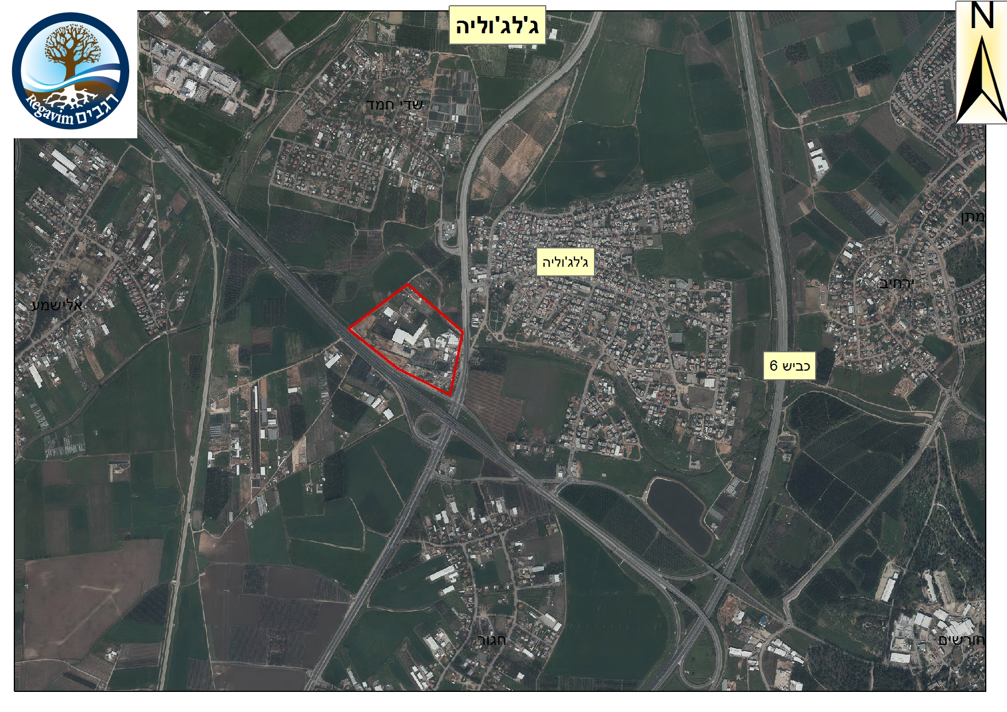
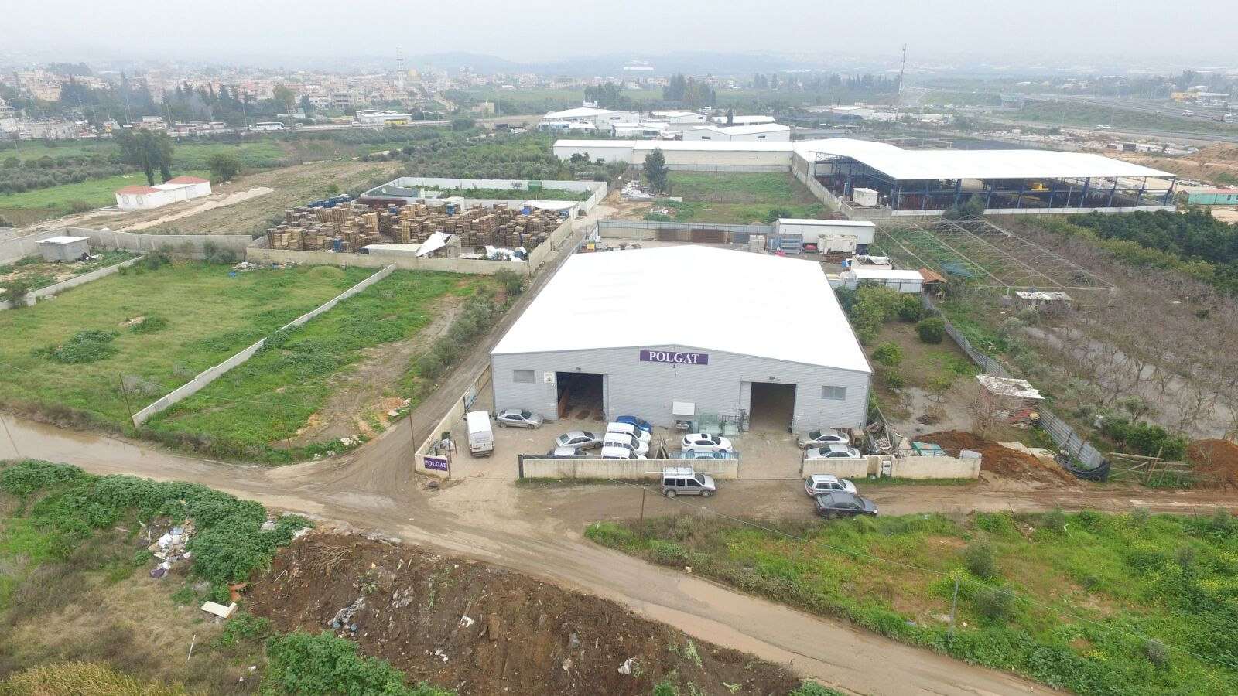

ואלה הנימוקים לעתירה:
פתח דבר:
תופעת הבניה הבלתי חוקית הוגדרה זה מכבר כ"מכת מדינה", על כל המשתמע מכך.
כפי שעולה מן התמונה לעיל, במרחב האחריות של המשיבה 1 נבנו מספר מבנים מסחריים רחבי ממדים וזאת מבלי שיינקטו כנגד העבריין הליכי פיקוח ואכיפה מצדה של המשיבה.
פניותיה של העותרת למשיבה בדרישה לנקיטת הליכי פיקוח ואכיפה כנגד הבינוי, נשוא עתירה זו – אינן זוכות למענה ולא נראה כי מבוצעות פעולות אכיפה כנגד מבנה זה.
במסגרתה של עתירה זו מבקשת העותרת להעביר תחת שבט ביקורתו של בית המשפט את הימנעותה של המשיבה מלפעול באופן יעיל ונחרץ כנגד הבניה הבלתי חוקית תוך חיובה של המשיבה לממש את חובותיה לאכיפת חוקי הבניה כקבוע בחוק.

הצדדים לעתירה:
- העותרת הינה תנועה ציבורית, אשר שמה לה למטרה לבדוק ולבקר את פעולת הרשויות המנהליות בדרך טיפולן בנושאי מדיניות קרקעית וסביבתית כך שיפעלו בהתאם לחוק ולכללי המנהל התקין.
- המשיבה היא הועדה המקומית לתו"ב, הנושאת באחריות ובעלת הסמכויות לאכיפת דיני התכנון והבניה במרחב הפיקוח שבשליטתה ובכלל זה המרחב בו נבנה המבנה, ולרבות סמכויות הפיקוח, האכיפה והתביעה במרחב הנ"ל, בהתאם לאמור בסעיף 27 לחוק התכנון והבניה.
- המשיב 2 הוא בונה או המחזיק במבנים נשוא העתירה וזהותו ומענו אינם ידועים לעותרת. ככל שתיוודע זהות המחזיק או המחזיקים במבנים – תבקש העותרת לצרפם לעתירה כמשיבים.

הפרק העובדתי:
- ביום 7.4.2016 פנתה העותרת למשיבה בדרישה לנקיטת הליכי פיקוח ואכיפה כנגד בניה בלתי חוקית המבוצעת במרחב המשיבה בתחומי המועצה המקומית ג'לג'וליה.
- פניית העותרת מיום 7.4.2016 מצ"ב לעתירה זו כנספח א'.
- מאחר והמשיבה לא ענתה לפנייתה של העותרת - פנתה העותרת למשיבה גם ביום 9.8.2016 בדרישה לנקיטת הליכי פיקוח ואכיפה כנגד המבנים.
- פניית העותרת מיום 9.8.2016 מצ"ב לעתירה זו כנספח ב'.
- מאחר והמשיבה התעלמה מפניותיה של העותרת, שבה העותרת ופנתה למשיבה ביום 15.12.2016 בדרישה לקבלת מענה תוך הבהרה כי ככל שלא יינתן מענה, תיאלץ העותרת לפנות לבית המשפט.
- פניית העותרת מיום 15.12.2016 מצ"ב לעתירה זו כנספח ג'.
- פנייתה השלישית של העותרת נותרה גם היא ללא מענה – והעותרת המשיכה ופנתה במכתב "קדם עתירה" נוסף ביום 12.7.2017.
- פניית העותרת מיום 12.7.2017 מצ"ב לעתירה זו כנספח ד'.
- פנייתה האחרונה של העותרת זכתה למענה כדלקמן: "בהמשך לפנייתכם הנושא הועבר למחוז להמשך טיפול בשל העדרו של המפקח היחיד שלנו שיצא לחופשה".
- העתק תשובת המשיבה מיום 20.7.2017 מצ"ב לעתירה זו כנספח ה'.
- ברור כי אין במענה זה ולא כלום שכן העברה, כביכול, של הטיפול לידי הוועדה המחוזית – לאחר שנה וחצי של פניות חוזרות ונשנות מצד העותרת, אינה אלא התחמקות מאכיפת החוק.
- לא למותר לציין כי שלוש פניותיה האחרונות של העותרת למשיבה – הועברו גם ליחידה הארצית לפיקוח על הבניה, כך שהוועדה המחוזית הייתה מודעת לפניות העותרת כבר מחודש אוגוסט 2016.
- לאור האמור לא נותרה לעותרת ברירה כי אם לראות במענה המשיבה כסירוב המשיבה להפעיל את סמכויותיה כמבוקש ולפנות לבית המשפט בעתירה זו.
- לשם השלמת התמונה יצויין כי ביום 8.1.2017 נשלחה לעותרת תשובה כללית מאת יו"ר המשיבה ובה נמסר, ביחס למספר פניות שונות שהועברו על ידי העותרת למשיבה, כי המשיבה עושה ככל יכולתה. יצויין כי התשובה הנ"ל, אשר הועברה באמצעות הדוא"ל, לא התייחסה באופן פרטני למבנים נשוא עתירה זו וממילא לא פורטו בה הליכי אכיפה כלשהם.
- העתק תגובת יו"ר המשיבה מיום 8.1.2017 מצ"ב לעתירה זו כנספח ו'.

הפרק המשפטי:
- על החשיבות הרבה באכיפת החוק עמד כבוד השופט א. רובינשטיין בבג"ץ 5377/09 תנועת רגבים ואח' נגד שר הביטחון ואח' בדבריו הנכוחים בפיסקה ז' לפסק דינו:
"מראשית דרכו עמד בית משפט זה, והדבר הוא בגדר מושכלות יסוד, על חיוניותה של אכיפה אפקטיבית לשם שמירה על שלטון החוק, ולשם מניעת מצב בו איש הישר בעיניו יעשה; "כי כאשר 'לית דין' אזי 'לית דיין' - וההפקרות שהשתררה אצלנו בשטח זה, תהיה נחלתנו לעולם ועד (בג"צ 295/65 אופנהימר נ' שר הפנים והבריאות, פ''ד כ(1) 309, 331 - מ"מ הנשיא זילברג)."
- לא מיותר יהיה בהקשר זה לצטט מדבריו של כב' הנשיא שמגר בהתייחסו לחשיבות אכיפת חוקי התכנון והבניה. הדברים הבאים נאמרו על רקע של הפרות דיני התכנון הנוגעות לסגירת מרפסות ללא היתר, הקמת גדרות ללא רישיון וכד', בהיקף שהוא כמעט מצחיק לעומת זה המתואר בעתירה דנן, מתוך רע"א 1/84 דוויק ואח' נ' ראש העיר ירושלים ואח', פ"ד לח (1) 494 בעמ' 500 :
"בנייה שלא כדין היא לא רק תופעה החותרת תחת התכנון הנאות של הבנייה, אלא השלכותיה מרחיקות לכת יותר: היא בין התופעות הבולטות הפוגעות בהשלטת החוק. מי שעושה דין לעצמו פוגע באופן הגלוי והברור בהשלטת החוק"
- עוד על חומרתן של עבירות על חוקי התכנון והבניה ניתן ללמוד מלשונו המאוד ברורה ומפורשת של כב' השופט מ' אלון (כתוארו אז) בע"פ 917/85 הוועדה המקומית לתכנון ובניה גליל מערבי נ' מוסא נימר אבו נימר:
"לצערנו, הפכו עבירות נגד חוקי התכנון והבניה לחזון נפרץ, ורבים גם טובים איש הישר בעיניו יבנה. זוהי פגיעה חמורה וקשה בשלטון החוק, המזולזל לעין שמש, ואין איש שם אל לב לאזהרות הגורמים המוסמכים"
- פסק דין זה של כב' השופט אלון דן בחומרת עונשו של מי שעבר על חוקי התכנון והבניה. בדבריו מניח כב' השופט אלון כי הגורמים המוסמכים עושים את עבודתם וכי יש להחמיר בעונשו של מי שמזלזל באזהרותיהם ובשלטון החוק. ניתן לשער בנקל ובדרך של קל וחומר מה היה כותב כב' השופט אלון לו במקרה הנדון לפניו היו אלו הרשויות המוסמכות שמזלזלות בשלטון החוק ומועלות בתפקידן, כפי שנעשה במקרה המתואר בעתירה דנן.
- מציאות זו של זלזול בחוקי התכנון והבניה אף זכתה לתואר המפוקפק "מכת מדינה" כדברי כבוד השופטת גילאור בפסה"ד בעניין ע"א 1003/05 אסדי סאלח יוסף נ' ועדה לתכנון ולבניה בקעת בית הכרם באומרה:
"...עבירות על חוקי התכנון והבניה הפכו עוד לפני שנים למכת מדינה. מדובר בעבירות בעלות תוצאות קשות, אשר אין באמצעים העונשיים, הננקטים כלפי העבריינים כדי לחסום באופן אפקטיבי את הדרך בפני התפשטותן. יש לראות בחומרה יתרה את התופעה של בניה ללא היתר. הפרת הוראות חוק התכנון והבניה גורמות לפגיעה באינטרסים ציבוריים חשובים ומובילות לזילות ..."
ואשר קדם לה כבוד השופט (כתארו אז) חשין ברע"פ 4357/01 סבן נ' הועדה המקומית "אונו", פ"ד נו(3) 49, 59 באומרו:
"אכן כן, תופעת הבניה הבלתי חוקית הפכה מכת-מדינה – ברבות השנים צירפה עצמה מכה זו... לעשר המכות".

חובת המשיבה לפעול לאכיפת חוקי התכנון והבניה בתחומה
- סעיף 27(א) לחוק התכנון והבניה קובע כי "מתפקידה של הועדה המקומית ושל כל רשות מקומית במרחב תכנון הכולל תחום של יותר מרשות מקומית אחת להבטיח את קיומן של הוראות חוק זה וכל תקנה על פיו".
- בידי הועדה המקומית מספר כלים האמורים לשמש אותה לאכיפת הדין. כב' הנשיא דאז, השופט א' גרוניס, סיכם זאת היטב בפסה"ד בעע"מ 2219/10 אבו בסמה נגד רגבים (בסעיף 14 לפסק הדין):
"סעיף 27 לחוק התכנון והבניה מטיל על הוועדה המקומית את האחריות לאכוף את דיני התכנון והבניה. כל ועדה מקומית אחראית על אכיפת דיני התכנון והבניה בתחומה. החוק נותן בידי הוועדות המקומיות כלי אכיפה רבים, המרוכזים בפרק י' לחוק, שכותרתו "עבירות ועונשין". סמכות עיקרית הנתונה לוועדות המקומיות היא הסמכות לפתוח בהליכים פליליים נגד חשודים בעבירות תכנון ובניה (יצוין, עם זאת, כי ליועץ המשפטי לממשלה מסורה סמכות תביעה מקבילה: ראו, רע"פ 9321/03 אדרת נ' מדינת ישראל (18.8.2005). סמכויות חשובות נוספות הינן להוציא צווי הריסה מינהליים (סעיף 2388א לחוק) וצווי הפסקת עבודה מינהליים (סעיף 224 לחוק(".
- בהמשך פסק דין זה (סעיף 14 סיפא) מדגיש כבוד הנשיא את העובדה כי מלוא האחריות בדבר האכיפה בתחומי הוועדה מונחת לפתחה של הוועדה:
"מובן, כי האחריות העיקרית מוטלת לפתחה של הוועדה המקומית, אשר עליה מוטלת החובה מכוח החוק. על הוועדה המקומית לנצל את מלוא משאבי האכיפה שלה, ובמידה ואלו אינם מספיקים, עליה לפנות לקבלת סיוע מגורמי האכיפה המשלימים. אכיפת החוק היא אחד מתפקידיו העיקריים של השלטון, והרשויות אינן רשאיות להתנער מתפקיד זה (ראו, בג"ץ 551/99 שקם בע"מ נ' מנהל המכס ומע"מ, פ"ד נד (1) 112, 125 (2000)".
- מהמקובץ לעיל עולה כי במקרה דנן חובת המשיבה לאכיפת דיני התכנון והבניה ברורה ומוחלטת.
קיומה של עילת התערבות שיפוטית
- כפי שנקבע בבג"צ 6579/99 עמיחי פילבר נ' ממשלת ישראל, תקדין-עליון 99(3) 425, שתי עילות מצדיקות התערבות שיפוטית במחדל המינהלי: "התנערות מוחלטת" או "התנערות בלתי סבירה":
"אכן, כדי שבית המשפט יתערב ברמת האכיפה של חוק זה או אחר, צריך שהרשויות המוסמכות יתנערו לחלוטין מחובתן לאכוף את החוק, דבר שאינו קיים במקרה זה, או יימנעו ממילוי חובתן באופן בלתי-סביר, דבר שלא הוכח במקרה זה"
- במקרה דנן, המשיבה נמנעת מלנקוט הליכי אכיפה כנגד הבניה הבלתי חוקית המתוארת לעיל.
- ברור כי בכך יש לראות את המשיבה כמתנערת באופן בלתי סביר מחובתה המנהלית לאכיפת חוק התכנון והבניה בעניין נשוא העתירה ובאופן המצדיק את התערבותו של בית המשפט, כאמור לעיל.
- לעניין זה יפים דבריו של כבוד סגן נשיא ביהמ"ש המחוזי בחיפה, כב' השופט א' אלייקים, בעת"ם 46924-09-15 רגבים נגד הועדה המקומית בית הכרם ואח':
"הופתעתי לשמוע ..."שאין לועדה היום עניין..לאכוף את הביצוע", לזה יקרא חוסר סבירות קיצוני".
סיכום :
על יסוד האמור יתבקש בית המשפט הנכבד ליתן פסק דין כמבוקש ברישא לעתירה זו תוך חיוב הוועדה לנקיטת צעדי פיקוח ואכיפה כנגד הבניה הבלתי חוקית נשוא עתירה זו – ולחייבה בנקיטת הליכים אלו תוך זמן קצוב.
בנוסף מתבקש בית המשפט לחייב את המשיבים בהוצאות העותרת ובשכר טרחת עורך דינה.
"על בית המשפט ליתן ידו למאבק הקשה של הרשויות בעבירות תכנון ובניה, המגיע למרבה הצער רק לחלק, אולי חלק לא גדול, מתוך העבירות.."
עתירה זו נתמכת בתצהירו של רכז צפון של העותרת, מר ישי חמו.
ירושלים, היום, ח' בתשרי תשע"ח, 28.9.2017.
_______________
בעז ארזי, עו"ד
ב"כ העותרת
בס"ד

ת צ ה י ר

אני הח"מ, ישי חמו (ת.ז. 200516367) לאחר שהוזהרתי כי עלי לומר את האמת וכי באם לא אעשה כן אהיה צפוי לעונשים הקבועים בחוק, מצהיר בזאת כדלקמן:

- הנני עושה תצהירי זה בתמיכה לעתירה מנהלית שהוגשה על ידי רגבים כנגד הועדה המקומית לתכנון ובניה קסם ואח'.

- אני עובד אצל העותרת והעובדות הכלולות בעתירה הגיעו לידיעתי מתוקף תפקידי.

- הנני מצהיר כי כל העובדות והטענות שמובאות בעתירה נכונות למיטב ידיעתי, הבנתי ואמונתי.

זה שמי, זו חתימתי וכל האמור לעיל אמת.

_________________

א י מ ו ת ח ת י מ ה

היום, 17.07.2017, התייצב בפני - עו"ד בועז ארזי ממעלה מכמש 210 - מר ישי חמו, המוכר לי באופן אישי, וחתם על תצהירו זה, לאחר שהזהרתיו כי עליו לומר את האמת, וכי באם לא יעשה כן יהא צפוי לעונשים הקבועים בחוק.

_____________________
עו"ד בועז ארזי
נספח | פירוט | עמוד
א' | פניית העותרת מיום 7.4.2016
ב' | פניית העותרת מיום 9.8.2016
ג' | פניית העותרת מיום 15.12.2016
ד' | פניית העותרת מיום 12.7.2017
ה' | העתק תשובת המשיבה מיום 20.7.2017
ו' | העתק תגובת יו"ר המשיבה מיום 8.1.2017

נספח א'
פניית העותרת מיום 7.4.2016

נספח א'
פניית העותרת מיום 7.4.2016
נספח ב'
פניית העותרת מיום 9.8.2016

נספח ב'
פניית העותרת מיום 9.8.2016
נספח ג'
פניית העותרת מיום 15.12.2016

נספח ג'
פניית העותרת מיום 15.12.2016
נספח ד'
פניית העותרת מיום 12.7.2017

נספח ד'
פניית העותרת מיום 12.7.2017
נספח ה'
העתק תשובת המשיבה מיום 20.7.2017

נספח ה'
העתק תשובת המשיבה מיום 20.7.2017
נספח ו'
העתק תגובת יו"ר המשיבה מיום 8.1.2017

נספח ו'
העתק תגובת יו"ר המשיבה מיום 8.1.2017

באמצעות הדוא"ל.
בשולי הדברים מתכבדת העותרת לציין כי לאור הוראת סעיף 6(ב) לחוק לתיקון סדרי המינהל (החלטות והנמקות), תשי"ט-1958 לפיה: "לא השיב עובד הציבור או לא הודיע תוך שלושת החדשים כאמור בסעיף 2(א) או (ג), רואים בכך, לענין כל דין, החלטה לסרב לבקשה, ללא מתן נימוקים" - היעדר המענה מטעם המשיבה לפניותיה של העותרת - כמוהו כסירוב לבקשה לנקוט הליכי אכיפה כנגד הבניה הבלתי חוקית.
מדברי כבוד השופט א' רובינשטיין בע"פ 3249/05 מרדכי בר יוסף נגד יו"ר הוועדה המקומית פתח תקוה.

